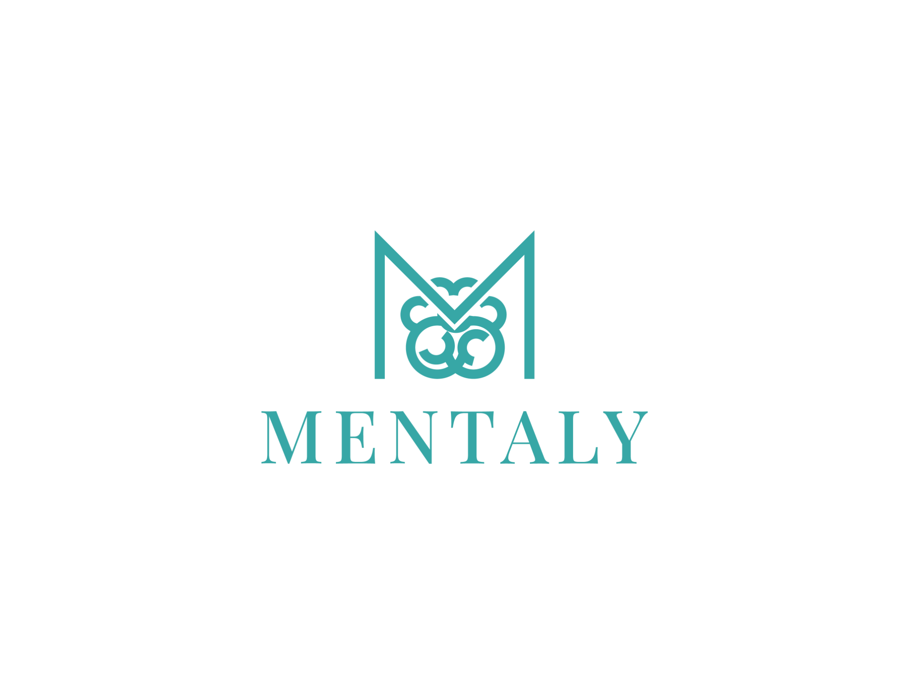
Informationsblad – Beroende & kontrollbehov
Vad är beroende och kontrollbehov?
Beroende handlar om att fortsätta med ett beteende eller en substans trots negativa konsekvenser. Kontrollbehov beskriver försök att hantera osäkerhet genom att styra känslor, tankar, andra eller situationer. Båda kan börja som sätt att få lättnad eller ordning men leder ofta till större problem på sikt.
Vanliga områden är alkohol, nikotin, läkemedel, spel, shopping, sex, porrsurfande, sociala medier eller arbete. Bakom ligger ofta försök att dämpa obehag eller fylla ett tomrum. När belöningssystemet lär sig att snabb lättnad finns blir det svårare att välja långsiktigt hjälpsamma strategier.
Vanliga symtom
- Sug, tankar som kretsar kring beteendet eller substansen
- Tolerans, behov av mer för samma effekt
- Kontrollförlust, svårare att sluta än tänkt
- Negativa konsekvenser i relationer, ekonomi, arbete eller hälsa
- Skam, hemlighetsmakeri och undvikande
- Planering som allt mer kretsar kring att kunna fortsätta
- Abstinensbesvär eller stark rastlöshet vid försök att sluta
Vad händer i kroppen och hjärnan?
Belöningssystemet blir kalibrerat mot snabb lindring. Dopamintoppar gör att hjärnan prioriterar det som gav snabb lättnad. Samtidigt minskar känsligheten för naturliga belöningar. Stress och negativa känslor blir starkare triggers. Försök att ta kontroll genom hårda regler kan fungera kort men leder ofta till återfall eftersom orsakerna bakom inte är adresserade.
Vanliga orsaker
Sårbarhet i belöningssystemet, ärftlighet, trauma, stress, psykisk ohälsa och brist på socialt stöd samverkar ofta. Tillgänglighet, vana och normer i omgivningen påverkar också.

Vad kan hjälpa?
Bygg ett alternativ till snabb lindring. Planera in stöd och skapa en miljö som hjälper dig att lyckas.
- Motivationsarbete, tydliggör vad du vill bort från och vad du vill till
- Konkreta mål och delmål, registrera framsteg
- Byt ut beteende i risklägen mot aktiviteter som ger lugn eller mening
- Hantera triggers, ta bort tillgång och gör det krångligare att agera på impuls
- Stödpersoner och ärlighet kring planen
- Läkemedelsstöd och beroendevård vid substansbruk
- Återfallsplan, hur du tar dig tillbaka om du faller tillbaka
När ska man söka hjälp?
Sök stöd om du märker kontrollförlust, om konsekvenserna ökar eller om du inte lyckas minska trots upprepade försök. Vid abstinensrisk eller medicinska komplikationer ska du söka professionell vård.
Kort om behandlingsevidens
KBT, motivationshöjande samtal och återfallsprevention har god evidens. Vid substansberoende finns läkemedelsstöd som kan underlätta. Stödgrupper och strukturerad uppföljning förbättrar möjligheten att lyckas långsiktigt.
Detta material är fritt att använda i behandlings- och utbildningssyfte.
För att hitta snabb hjälp:
www.mentaly.se
info@mentaly.se
Mentaly hjälper dig att snabbt hitta en terapeut som passar dina behov.

